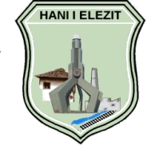


Republika e Kosovës - Republic of Kosova
Komuna – Municipality
H a n i i E l e z i t
_________________________________________________________________________

01/Nr.______ /2024

F T E S Ë

Ftoheni që të merrni pjesë në mbledhjen e dymbëdhjetë -XII- të Komitetit për Komunitete për vitin 2024, e cila do të mbahet me datë: 27.12.2024 me fillim pune në ora 14:00 në sallën e takimeve.

RENDI I PUNËS

- Miratimi i procesverbalit nga mbledhja e kaluar.
- Hartimi i planit të punës të komitetit për komunitete për vitin 2025.
- Eventuale .

Bashkë me ftesën ju dërgojmë:-

- Procesverbalin nga mbledhja e kaluar.

Hani i Elezit Kryesuesi i Komitetit
Mefail Suma
_________________

